Muzyka klasa 4 29.04.2020
Dźwiękami malowane
Zad. 1.
Posłuchaj utworów i dopasuj każdy do odpowiedniego zdjęcia.
- https://www.youtube.com/watch?v=vIOxazUZVXE

https://www.youtube.com/watch?v=VPRjCeoBqrI

https://www.youtube.com/watch?v=WDJIcMh501c

Zad. 2.
Czego użyjesz, aby zaprezentować dźwiękiem ilustracje?
Wykonaj odgłos kojarzący się z danym miejscem lub wydaj dźwięk prze odpowiednie rzeczy.

1.

2.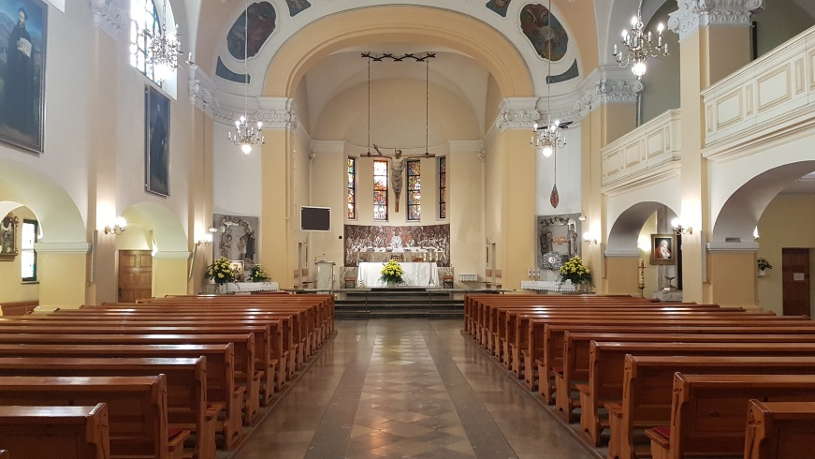

3.

Zad. 3. A
Przeczytaj wierszyk i wykonaj podkreślone odgłosy swoim głosem.

Wiosenny wietrzyk
Joanna Kulmowa

Mały wietrzyk wiosenny
ledwie w drzewach zaszumi,
ledwie w krzakach zamruczy,
jeszcze gwizdać nie umie,
jeszcze się uczy.

Znalazł szczerbę w płocie – zaświstał.
Znalazł listki – zapiał na listkach.

Czasem w suchych gałęziach zatrzeszczy,
czasem nuci, gdy zagra mu deszczyk
albo szemrze w zeszłorocznej trawie,
Albo szepce tak, że milczy prawie.

Ludzie mówią wtedy: nie ma wietrzyka!

A on jest,
tylko słucha słowika.

Zad. 3. B
Wykonaj autentyczne odgłosy wykonując je w opisany sposób w wierszu (np. trzask suchych gałęzi).

Zad. 3. C
Odnajdź i posłuchaj źródła dźwięków dobiegających z podwórka, które opisane zostały
w wierszu (np. śpiew ptaka)

Zad. 3. D
Podziel odgłosy na:
- Wykonywane swoim głosem.

- Wykonywane przez Ciebie za pomocą pewnych rzeczy.

- Słyszane przez Ciebie wykonane bez Twojego udziału.

Zad. 4. Czy wiesz, że muzyka jest wszędzie i jest wszystkim?
Zróbmy własny instrument!
Zagramy na grzebieniu!
Przygotuj:
- Grzebień
- Papier śniadaniowy lub zwykła kartka
- Taśma lub klej
Jak wykonać. Krok po kroku.
- Umyj grzebień
- Przygotuj tyle papieru, aby zakrył obie strony grzebienia, tak by zostały tylko widoczne czubki ząbków grzebienia.
- Ustaw grzebień tak, aby ząbki były skierowane w górę.
- Połóż grzebień na papier.
- Zakryj ząbki około 1 cm, całą zewnętrzną stronę i pół strony skierowanej do Ciebie.
- Powinno pozostać miejsce odsłoniętego grzebienia w które będziemy dmuchać.
- Zaklej boki tak, aby nie uciekało powietrze.
- Jeśli chcesz to nadaj wyjątkowy wygląd swojemu instrumentowi. Ozdób go wedle gustu.

Aby instrument zadziałał, trzeba powiedzieć lub zaśpiewać coś w odpowiednie miejsce instrumentu.
Spróbuj na początek na głoskach: buuuuuuuuu! Buuuuuuuu! Buuuuuuuuuuuuuuuu! Buuuuuu!
Powietrze we współpracy z grzebieniem i papierem zmienia naszą barwę głosu dodając nowe brzmienia! Czy ten dźwięk coś Ci przypomina?
Potrenuj trochę, aby dobrze zrozumieć jak grać na naszym nowym instrumencie.
Może skomponujesz wietrzną piosenkę? Powodzenia!

Zad. 5. A
Posłuchaj utworu i rozpoznaj co słyszysz?
https://www.youtube.com/watch?v=pK7z5PnbIKE

Zad. 5. B
Zagraj do utworu: Leopold Mozart „Symfonia dziecięca”, na grzebieniu w momentach kiedy jest najgłośniej.

Zad. 6.
Odpowiedz prawidłowo na pytanie.

Czy utwór „Symfonia dziecięca”, której kompozytorem jest Leopold Mozart jest muzyką instrumentalną (za pomocą instrumentów) czy wokalną (za pomocą głosu ludzkiego)?
- MUZYKA INSTRUMENTALNA
- MUZYKA WOKALNA

Zadanie 7.
Co to jest muzyka ilustracyjna?

- Muzyka naśladuje dźwięki otaczającego świata.
- Poprzez odpowiedni dobór instrumentów czy zastosowania różnorodnych rytmów
i melodii muzyka ta wywołuje u słuchaczy określone skojarzenia.
- Odbiorca jest w stanie wychwycić słuchowo pewne charakterystyczne elementy dla danej sytuacji.
- Doskonałym przykładem jest utwór "Lot trzmiela" - Nikołaja Rimskiego - Korsakowa, w którym bardzo dokładnie ilustruje przelot owada: https://www.youtube.com/watch?feature=player_embedded&v=6QV1RGMLUKE

